九年級彈性課程 【閱讀密碼】學習單（二）會考謎題

年 班 　第　　組　　座號： 　　　　姓名：

) **2.** 「人生是短暫的，死亡是自然的，認清了這點，活著的時候才可以真正的投入。」這句話的涵義，與下列何者最接近？

(A)經歷死亡幽谷，才能發現活著的可貴

(B)能將死亡置之度外的人往往雖死猶生

(C)生命的價值在於不斷挑戰自我，安於現狀等於死亡

(D)了解生命的限制，坦然面對死亡，就能盡情地活

謎題：

解題策略：

( ) **6.**

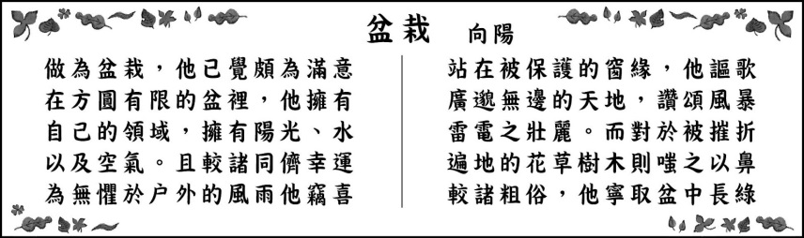

這首詩中「盆栽」對生活的態度，與下列何者最接近？

(A)安守現實，自得其樂

(B)享受挑戰，追求卓越

(C)突破藩籬，渴望自由

(D)寧為玉碎，不為瓦全

謎題：

解題策略：

( ) **7.** 愛爾蘭文學家喬哀思流亡海外多年，其創作大多根植於早年在愛爾蘭 都柏林的生活。他曾說：「有一天，都柏林這座城市毀了，人們也可以憑藉我的小說，一磚一瓦的將之重建。」透過這句話可 看出小說具有什麼作用？

(A)記錄地方文史風物

(B)勾勒未來生活圖象

(C)重振戰後失落的人心

(D)展現社區營造的力量

謎題：

解題策略：

( ) **9.** 「落帆逗淮鎮，停舫臨孤驛。浩浩風起波，冥冥日沉夕。人歸山郭暗，雁下蘆洲白。獨夜憶秦關，

聽鐘未眠客。」關於這首詩的分析，下列敘述何者最恰當？

(A)首兩句寫出與友餞別的地點與時間

(B)以「風起」、「日沉」自喻懷才不遇

(C)以「雁下蘆洲白」表示太陽將升起

(D)末兩句點出客因心有所思而不成眠

謎題：

解題策略：

( )**10.** 「獨創不代表完全嶄新，更非與傳統和過去截然無關。相反地，所有藝術的起點都來自於模仿與

學習。什麼才是獨創？我們一生下來，世界就開始影響我們，而這種影響一直持續，直到我們過完

此生。除了精力、氣力和意志以外，還有什麼是屬於我們自己的呢？」這段話的觀點與下列何者最

接近？

(A)精力、氣力和意志有助於獨創

(B)獨創並不意味與傳統全然無關

(C)每件藝術品都必須以獨創為起點

(D)擺脫世界對我們的影響才能獨創

謎題：

解題策略：